

Экспорт документов товародвижения

Описание форматов файлов экспорта документов

Оглавление
Экспорт документов в файлы XLSX и CSV 3
Экспорт документов в файл XML 6
Экспорт документов в файл JSON 10

Параметры экспорта документов настраиваются на форме Администрирование – Приложение – Интеграция на вкладке Экспорт документов. Все документы, подходящие под параметры выгрузки, выгружаются одним файлом выбранного формата. Название экспортированного файла состоит из текста “skuLedger” и дат начала и окончания периода, за который выгружаются документы, например, “skuLedger_2025-05-31_2025-06-29.xml”.

Экспорт документов в файлы XLSX и CSV
При экспорте документов в файл формата xlsx или csv файл будет содержать перечень строк всех экспортированных документов. По каждой строке файл содержит перечень данных, приведенные в таблице (рис. 1). Если документ не содержит данные по какому-либо из полей, то его значение принимается равным нулю и не отображается в документе экспорта (рис.2).

Структура файлов xlsx, csv
Имя поля | Значение | Тип поля | Max длина | Примечания
type | тип документа | STRING | 50
number | номер документа | STRING | 48 | В lsFusion ERP 4R идентификатор документа состоит из серии и номера.
series | серия документа | STRING | 2
dateTime | дата и время документа | DATETIME | YYYY-MM-DDTHH:MM:SS (csv)  YYYY.MM.DD,THH:MM:SS (xlsx)
idOperation | идентификатор операции документа | STRING | 100 | Операция документа товародвижения дополнительно описывает транзакцию, например тип документа «закупка», операция «поставка товара на склад». Перечень операций документов определяется для каждого отдельного проекта.
nameOperation | наименование операции документа | STRING | 100
idStock | идентификатор склада | STRING | 100
nameStock | наименование склада | STRING | 150
idLegalEntity | идентификатор организации-контрагента | STRING | 100
nameLegalEntity | наименование организации- контрагента | STRING | 150
idLegalEntityStock | идентификатор склада организации- контрагента | STRING | 100
nameLegalEntityStock | наименование склада организации- контрагента | STRING | 150
idBarcode | штрихкод товара | STRING | 15
idSKU | код товара | STRING | 100
nameSKU | наименование товара | STRING | 225
measurement | единица измерения товара | STRING | 100
valuVAT | ставка НДС | NUMERIC | 10, 5
signedQuantity | количество товара | NUMERIC | 16, 5
signedSum | учетная сумма | NUMERIC | 18, 4 | Учетная сумма по строке документа. Если организация ведет учет в ценах с НДС, то учетная сумма включает НДС, если учет ведется в ценах без НДС, то учетная сумма не включает НДС.

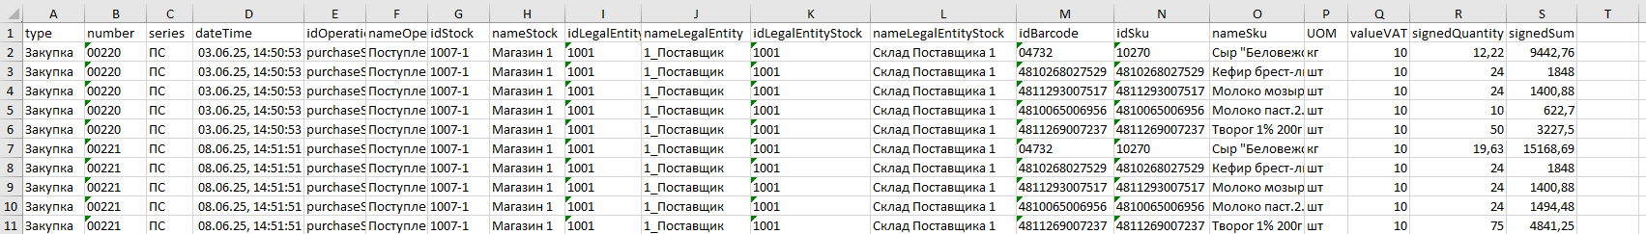
Рис. 1 Пример экспорта документов закупки в формате xlsx
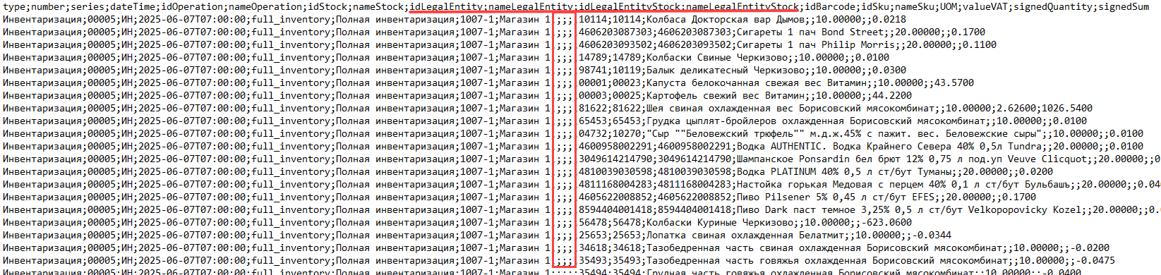
Рис. 2 Пример экспорта документа инвентаризация в формате csv, в котором нет данных по контрагенту

Экспорт документов в файл XML
При экспорте документов в файл формата xml данные каждого документа содержатся в элементе <documents>, а данные товарных строк в дочерних элементах <documentDetails> (рис. 3). Если документ не содержит данные по какому-либо элементу, пустые тэги в файл выгрузки не добавляются.

Структура файла xml
Родительский элемент | Элемент | Значение | Тип значения | Max длина | Примечания
<documents> |  | включает элементы, содержащие данные об отдельном документе и строках этого документа
<documents> | <type> | тип документа | STRING | 50 | В lsFusion ERP 4R идентификатор документа состоит из серии и номера.
<documents> | <number> | номер документа | STRING | 48
<documents> | <series> | серия документа | STRING | 2
<documents> | <dateTime> | дата и время документа | DATETIME | YYYY-MM-DDTHH:MM:SS
<documents> | <idOperation> | идентификатор операции документа | STRING | 100 | Операция документа товародвижения дополнительно описывает транзакцию, например тип документа «закупка», операция «поставка товара на склад». Перечень операций документов определяется для каждого отдельного проекта.
<documents> | <nameOperation> | наименование операции документа | STRING | 100
<documents> | <idStock> | идентификатор склада | STRING | 100
<documents> | <nameStock> | наименование склада | STRING | 150
<documents> | <idLegalEntity> | идентификатор организации-контрагента | STRING | 100
<documents> | <nameLegalEntity> | наименование организации- контрагента | STRING | 150
<documents> | <idLegalEntityStock> | идентификатор склада организации- контрагента | STRING | 100
<documents> | <nameLegalEntityStock> | наименование склада организации- контрагента | STRING | 150
<documents> | <sum> | учетная сумма по документу | NUMERIC | 18, 4 | Учетная сумма по документу. Если организация ведет учет в ценах с НДС, то учетная сумма включает НДС, если учет ведется в ценах без НДС, то учетная сумма не включает НДС.
<documents> | <documentDetails> | включает элементы, содержащие данные по отдельной товарной строке
<documentDetails> |  | включает элементы, содержащие данные по отдельной товарной строке
<documentDetails> | <idBarcode> | штрихкод товара | STRING | 15
<documentDetails> | <idSKU> | код товара | STRING | 100
<documentDetails> | <nameSKU> | наименование товара | STRING | 225
<documentDetails> | <measurement> | единица измерения товара | STRING | 100
<documentDetails> | <valuVAT> | ставка НДС | NUMERIC | 10, 5
<documentDetails> | <signedQuantity> | количество товара | NUMERIC | 16, 5
<documentDetails> | <signedSum> | учетная сумма | NUMERIC | 18, 4 | Учетная сумма по строке документа. Если организация ведет учет в ценах с НДС, то учетная сумма включает НДС, если учет ведется в ценах без НДС, то учетная сумма не включает НДС.
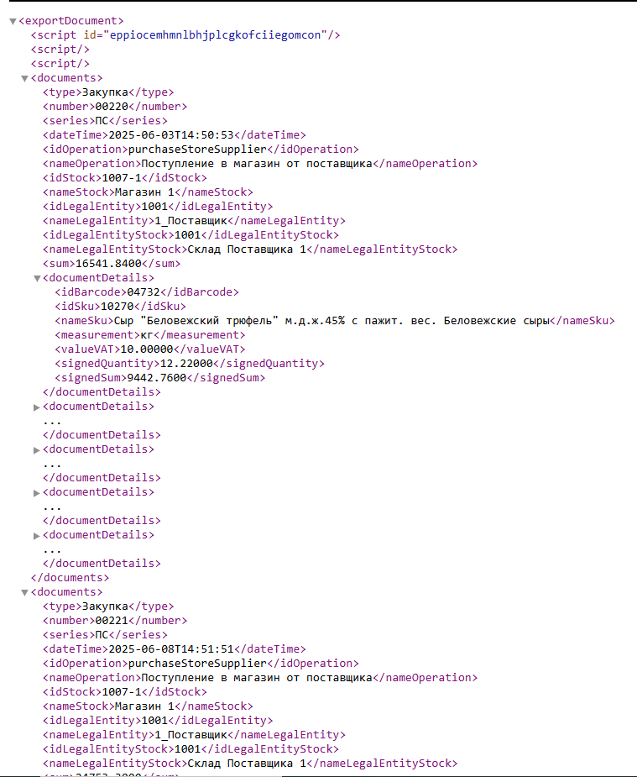
Рис. 3 Пример экспорта документа закупки в формате xml

Экспорт документов в файл JSON
JSON файл для экспорта документов представляет собой массив объектов – документов (“documents”), каждый элемент которого содержит ключи – характеристики документа и вложенный массив объектов – строки документа (“documentDetails”), который содержит ключи – данные строк документа (рис. 4). Если экспортируемый документ не содержит данные по какой-либо характеристике, ключи с нулевыми значениями в файл выгрузки не добавляются.

Структура файла JSON
Массив | Ключ св-ва документа | Значение св-ва документа | Тип значения ключа | Max длина | Примечания
“documents” |  | массив, каждый объект массива содержит данные по 1 документу
 | “type” | тип документа | STRING | 50
 | “number” | номер документа | STRING | 48 | В lsFusion ERP 4R идентификатор документа состоит из серии и номера.
 | “series” | серия документа | STRING | 2
 | “dateTime” | дата и время документа | DATETIME | YYYY-MM-DDTHH:MM:SS
 | “idOperation” | идентификатор операции документа | STRING | 100 | Операция документа товародвижения дополнительно описывает транзакцию, например тип документа «закупка», операция «поставка товара на склад». Перечень операций документов определяется для каждого отдельного проекта.
 | “nameOperation” | наименование операции документа | STRING | 100
 | “idStock” | идентификатор склада | STRING | 100
 | “nameStock” | наименование склада | STRING | 150
 | “idLegalEntity” | идентификатор организации-контрагента | STRING | 100
 | “nameLegalEntity” | наименование организации- контрагента | STRING | 150
 | “idLegalEntityStock” | идентификатор склада организации- контрагента | STRING | 100
 | “nameLegalEntityStock” | наименование склада организации- контрагента | STRING | 150
 | “sum” | общая сумма по документу | NUMERIC | 18, 4 | Учетная сумма по документу. Если организация ведет учет в ценах с НДС, то учетная сумма включает НДС, если учет ведется в ценах без НДС, то учетная сумма не включает НДС.
 | “documentDetails” | вложенный массив, содержащий данные по строкам документа
“documentDetails” |  | вложенный массив, каждый объект массива содержит данные по 1 строке документа
 | “idBarcode” | штрихкод товара | STRING | 15
 | “idSKU” | код товара | STRING | 100
 | “nameSKU” | наименование товара | STRING | 225
 | “measurement” | единица измерения товара | STRING | 100
 | “valuVAT” | ставка НДС | NUMERIC | 10, 5
 | “signedQuantity” | количество товара | NUMERIC | 16, 5
 | “signedSum” | сумма | NUMERIC | 18, 4 | Учетная сумма по строке документа. Если организация ведет учет в ценах с НДС, то учетная сумма включает НДС, если учет ведется в ценах без НДС, то учетная сумма не включает НДС.
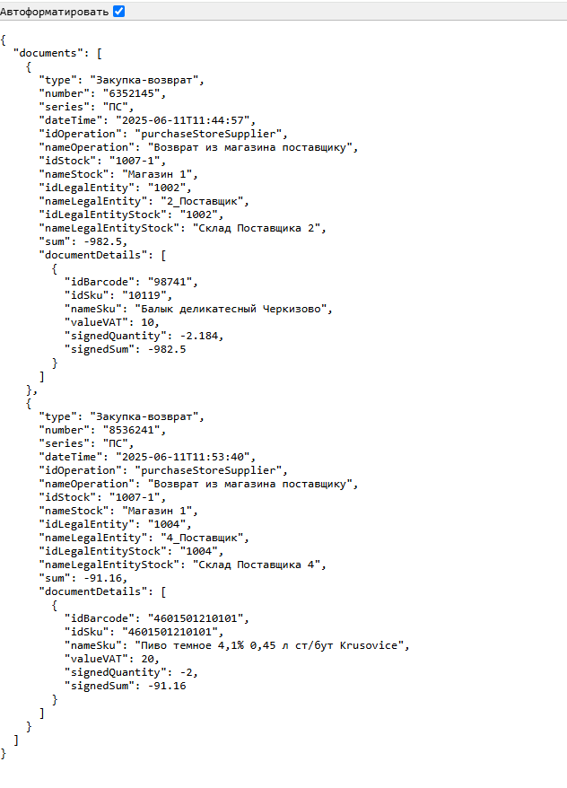
Рис. 4 Пример экспорта документов закупка-возврат в формате json

